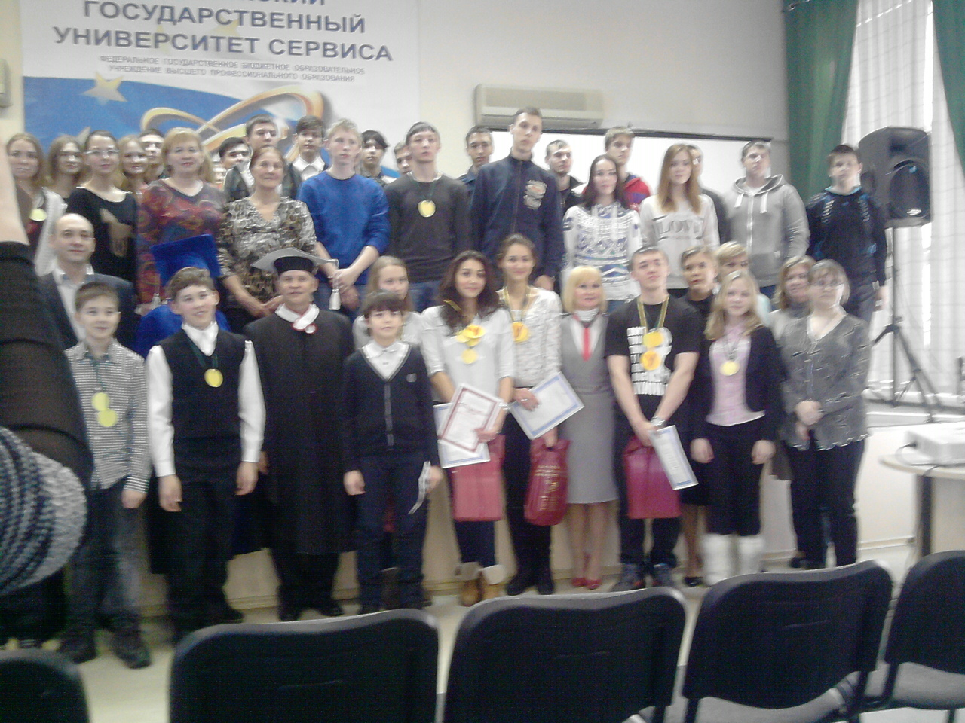

8.02.2015 года учащиеся 8 и 10 классов, с учителями истории Логачевой Л.В. и Воробьевой А.А. посетили ПВГУС и приняли участие в интеллектуальной игре «Умники и умницы».

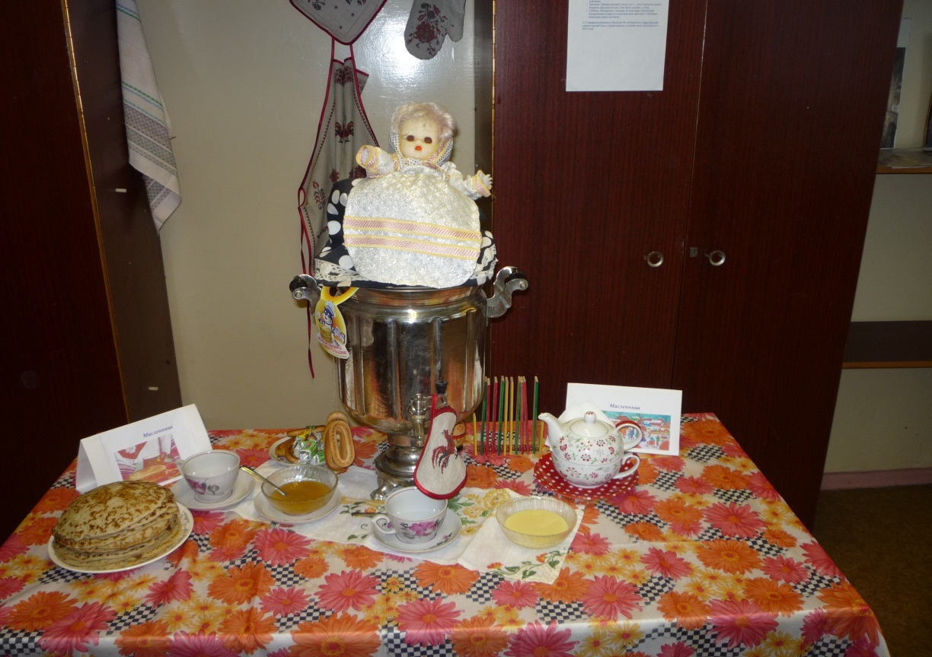

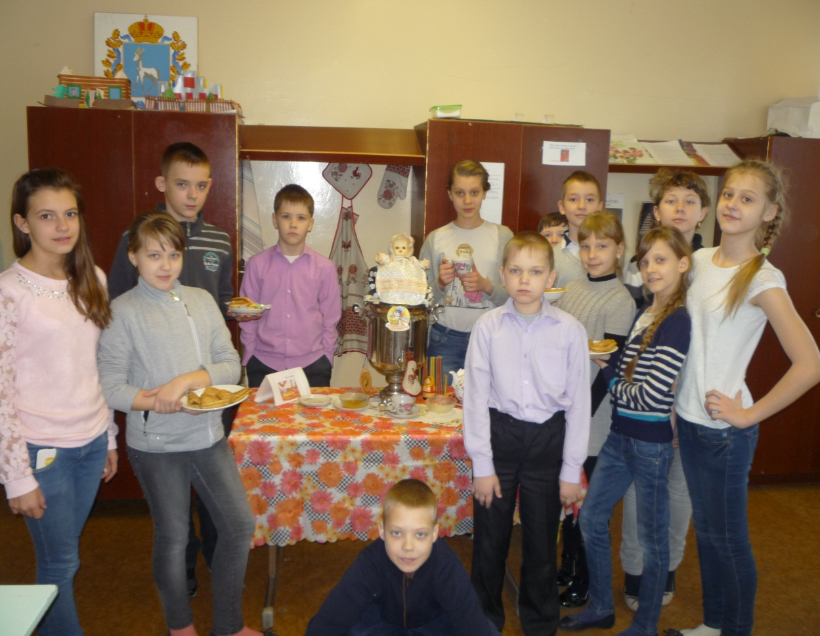

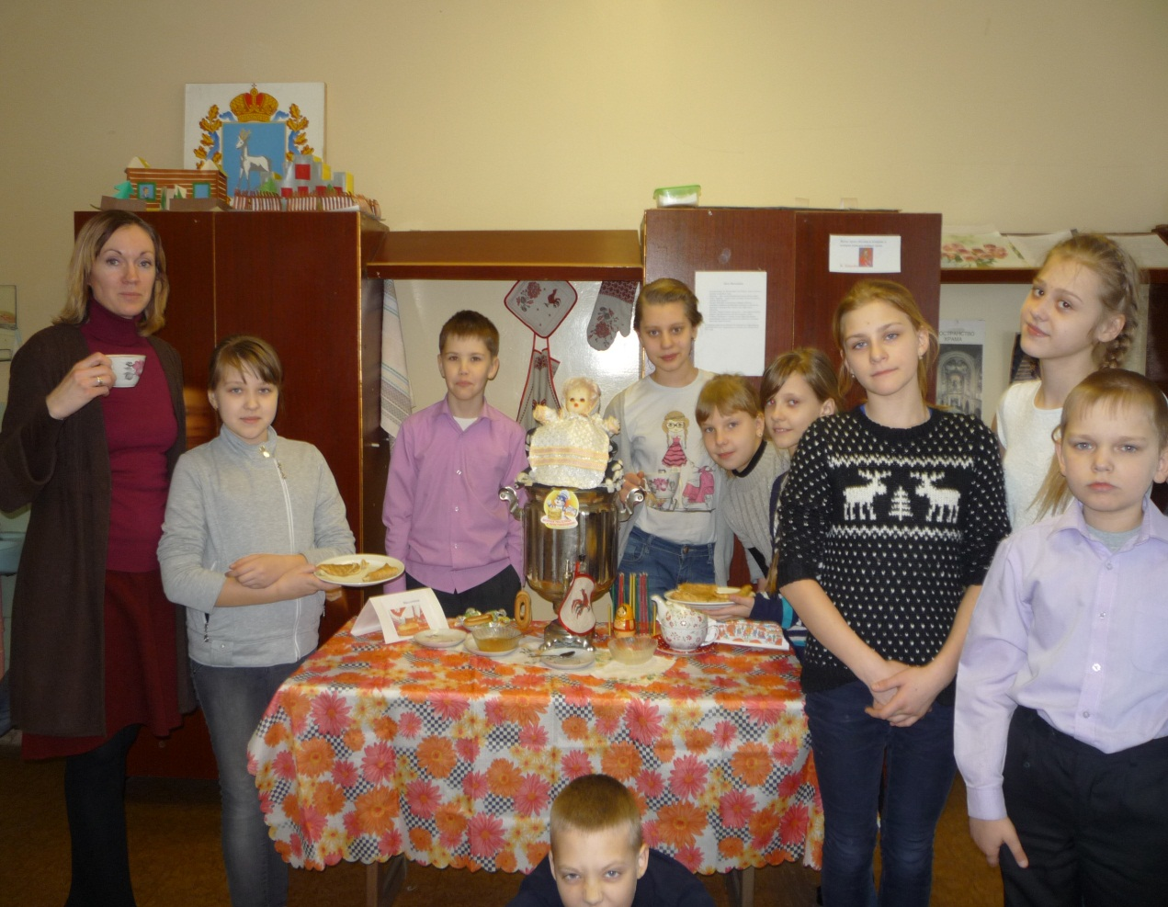

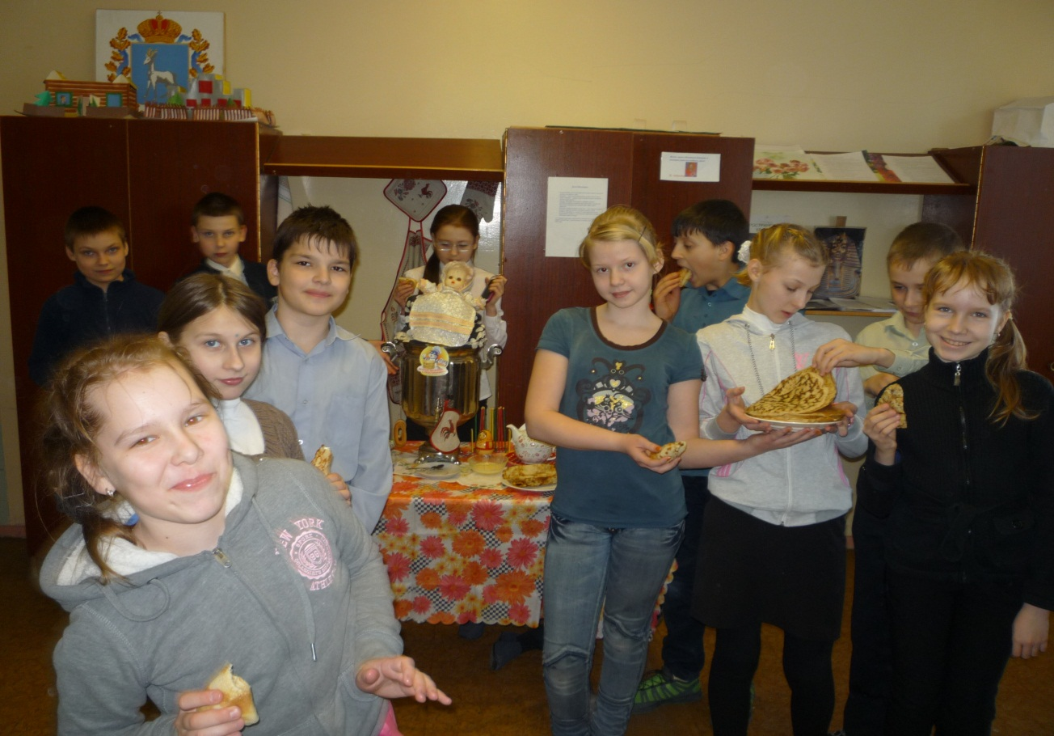

С 16.02 по 21.02.2015 проходила Масленица. Учащиеся разных классов отметили её весело, чаепитием с блинами.